# 币安交易所教程

1.安装币安（币安官网下载：[https://www.binance.com/zh-CN/download?pageType=normal](https://www.binance.com/zh-CN/download?pageType=normal%EF%BC%89)），安装完成后进入注册然后实名

2.注册实名完之后，点击右下角资金然后点击右上角Web3创建Web3钱包，Web3钱包创建完之后需开启至少两步安全验证才能使用，恢复备份一定要备份好，丢失备份二维码相当于丢失钱包以及资产，无法找回，切记。

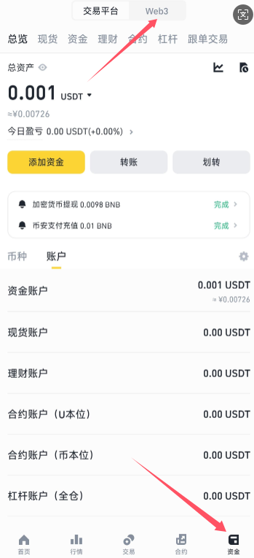

3.Web3钱包创建完之后，如下图

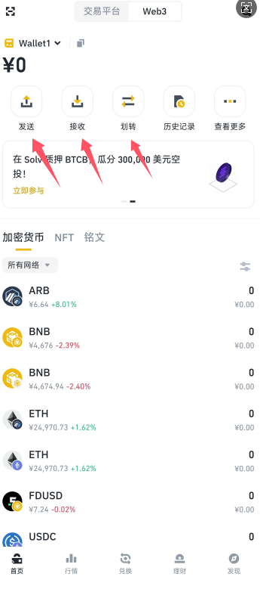

**发送** 即为钱包中的资金转到其他地址（其他钱包或其他交易所），如下图红色箭头指向的为加密货币种类，后方红色下划线中灰色矩形则是主网络类型

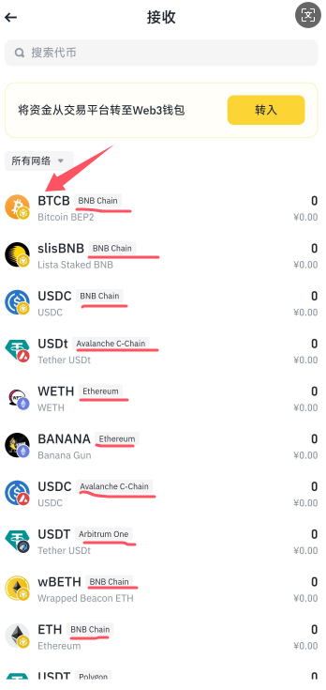

**接收** 即为从其他钱包发送到本钱包地址（可理解为从其他钱包或交易所充值进本钱包）

**划转** 即为从本钱包账户将加密货币转到币安交易所账户或者从币安交易账户将加密货币转到Web3钱包中（Web3钱包账户是独立的并不跟币安资金账户现货账户等账户互通，切记）

**注意事项：交易时请确认主网络以及钱包地址！！！主网络选择不正确或钱包地址不正确，转出或充值资金无法找回！！！**

1. 在币安交易平台中点击添加资金，选择C2C交易，可在快捷区或自选区中买加密货币，支付方式为微信支付宝银行卡

